职业卫生技术报告网上信息公开表
用人单位  名 称 | 杭州怀森自动化设备有限公司 |  | 联系人 | 王根怀
单位地址 | 杭州市临平街道望梅路619号15幢101
技术服务项目组人员名单 | 徐承敏、柴剑荣、唐红芳、陈钧强、潘吉、  钱亚玲、刘丹华、朱海豹 |  | 陪同人 | 胡一梅
现场主要专业技术人员名单 | 现场调查 | 采样 | 检测
现场主要专业技术人员名单 | 柴剑荣、潘吉 | 潘吉、柴剑荣 | 刘丹华、朱海豹、唐红芳
日期 | 2022.1.4 | 2022.1.12 | 2022.1.12~1.14
图像或影像* | 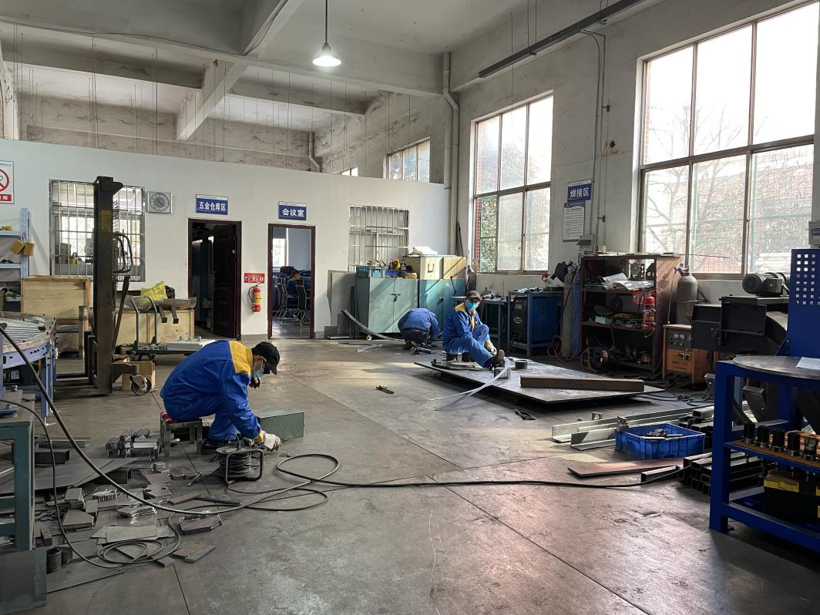
*：技术服务过程不能摄影应提交“用人单位禁止摄影情况说明单”

